附件1

2025年三伏贴医疗机构

信息报送系统使用说明

（医疗机构版）

信息报送系统公众号：《北京针灸学会》

报送方式：扫码关注公众号通过菜单栏<三伏贴>或通过网址<https://sft.itcm.com>登录“三伏贴医疗机构信息管理平台”

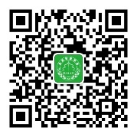

**主要功能：**

1. 拟开展北京中医药“冬病夏治三伏贴”服务的医疗机构通过本公众号进行机构信息填报，登记及登记信息查询–【机构信息】模块中[登记信息填报] [审核状态查询]。

2. 医疗机构通过审核后，可获取、下载、打印本机构二维码，用于本机构贴敷患者扫码、信息登记、服务评价、疗效调查等–【机构信息】模块中[机构二维码]。

3. 2025年度机构贴敷工作相关数据及信息的填报–【机构信息】模块中[工作数据上报]。

4. 发布有关北京中医药“冬病夏治三伏贴”的通知、工作方案、技术规范等– 【通知规范】模块。

5.发布全市统一编制的北京中医药“冬病夏治三伏贴”科普宣传资料–【科普宣传】模块。

**一、医疗机构信息填报**

1.通过手机微信扫描北京针灸学会公众号二维码，进入公众号。

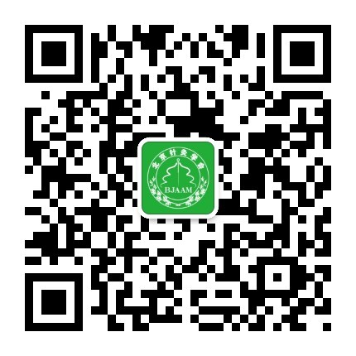

2.进入公众号，点击左下角【三伏贴】，选择[信息管理平台]。

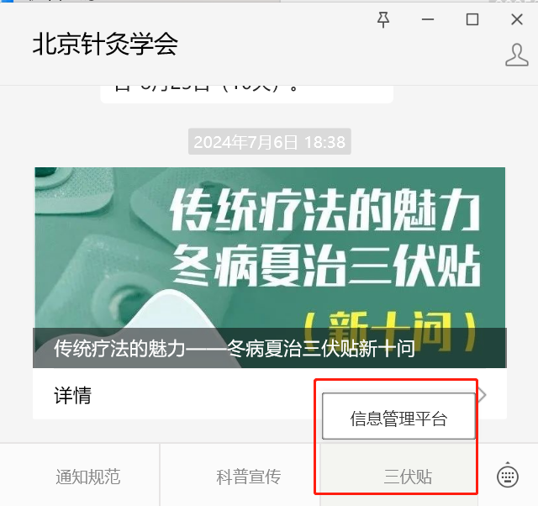

4.初次使用本平台需要机构用户进行注册登记，按照页面提示进行注册即可（每个机构只可注册一个账号，用于备案填写及工作数据汇报）。

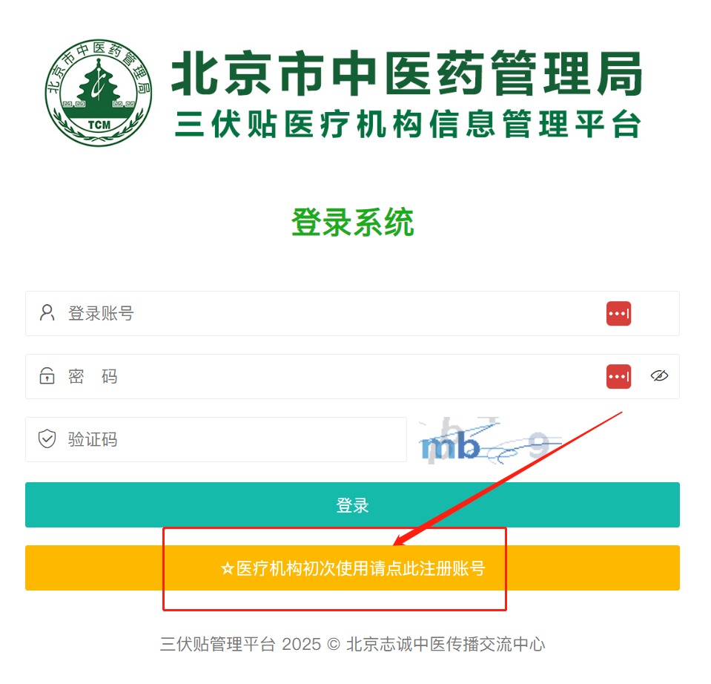

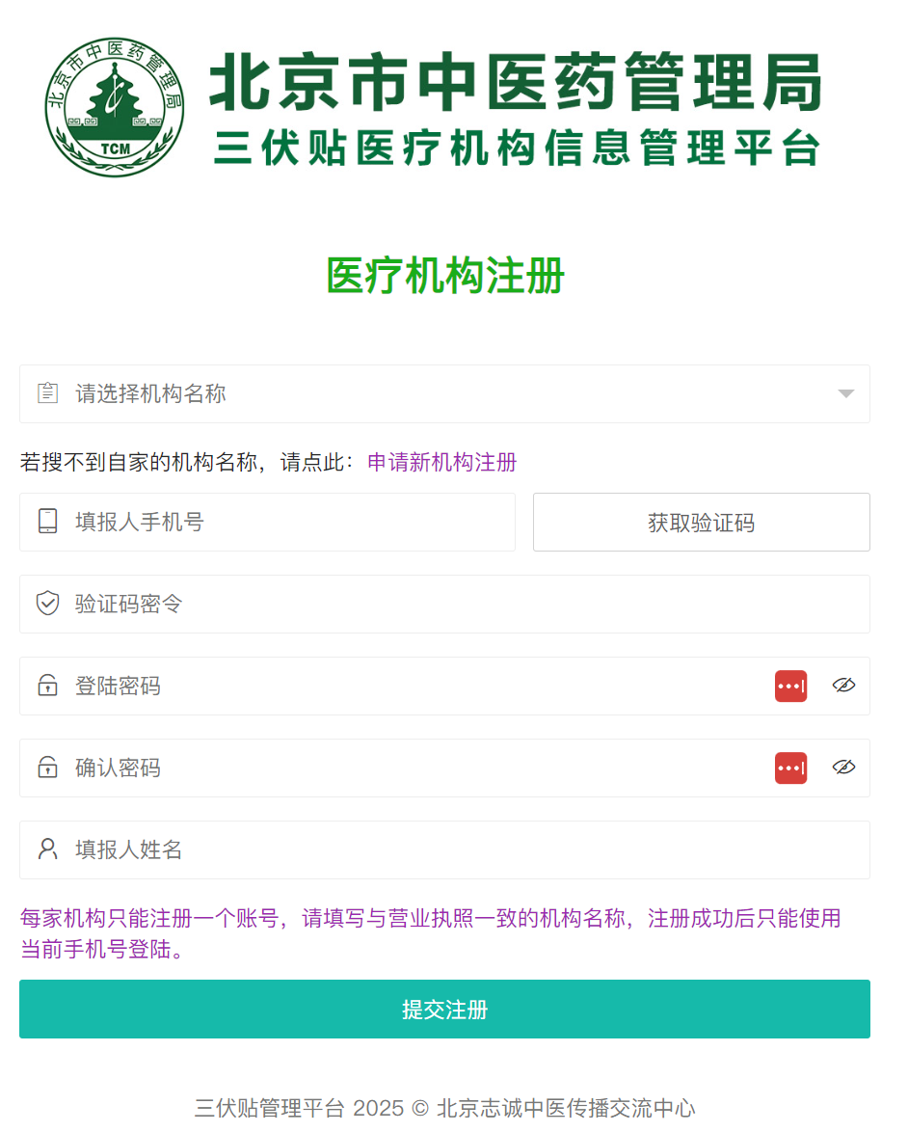

可输入机构关键字模糊搜索机构全称：

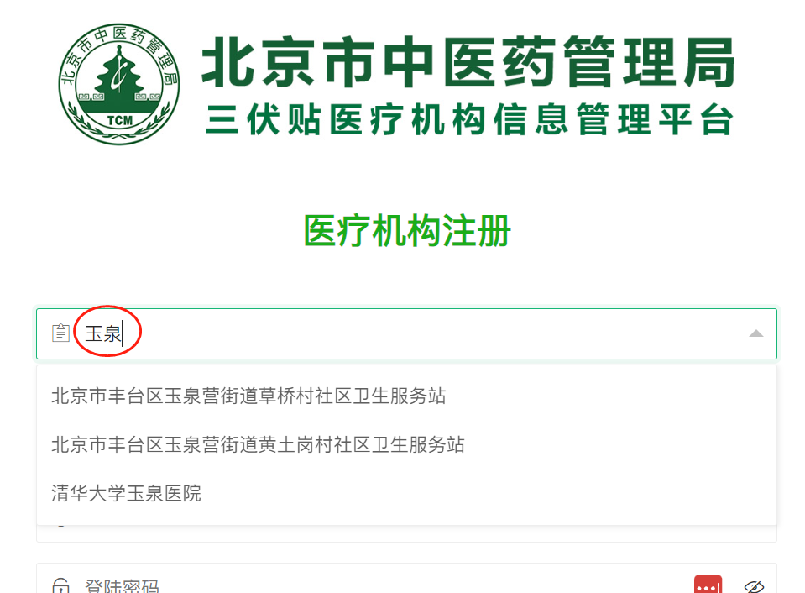

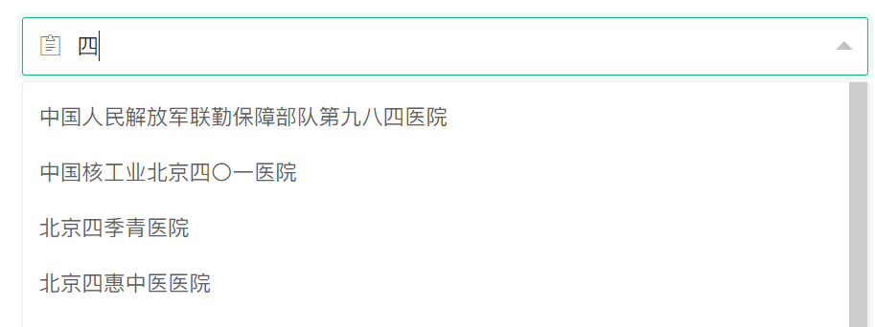

4. 注册成功后自动进入[三伏贴管理平台]，请按填报提示逐项填写备案信息，确认信息无误后提交。

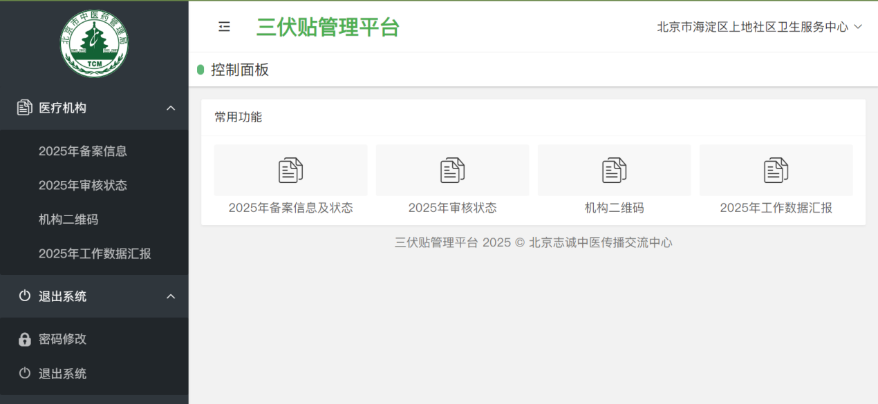

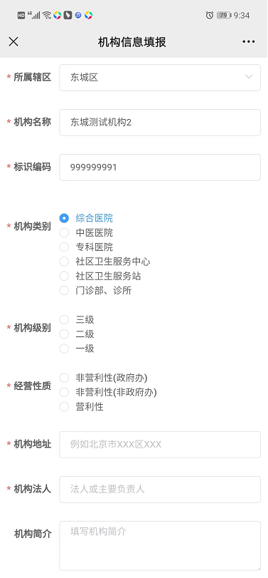

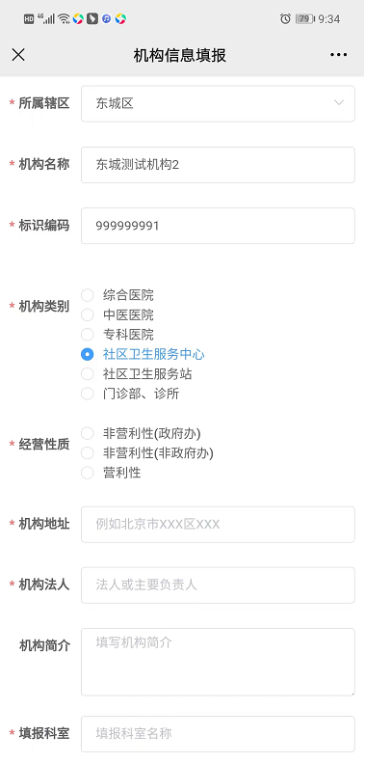

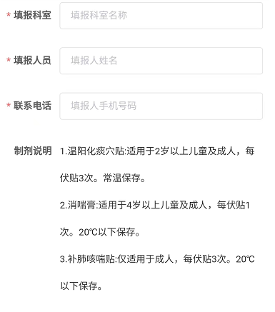

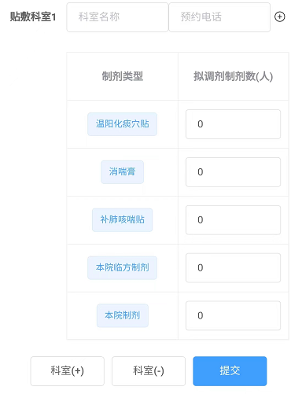

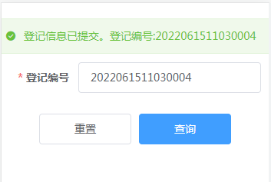

填报说明：

（1）填报的医疗机构单位名称需与医疗机构执业许可证保持一致。社区卫生服务站由所属的社区卫生服务中心统一报送信息进行登记备案（独立站可单独备案）。

（2）请各医疗机构认真填写本机构信息，检查核对无误后方可提交。点击提交时如果必填项未填写完，页面会自动跳转到第一个未填写的必填项处。提交后的数据即被锁定，不能自行修改。如需修改，需经主管部门驳回申请后方可修改、再次提交。

（3）“机构简介”：用于“2025年三伏贴患者服务与评价系统”为患者提供贴敷机构查询、就近贴敷指引。

（4）“制剂类型”：原则上各医疗机构只可申请调剂使用1种制剂；“拟调剂制剂数”：请按拟贴敷人数填报；“本院制剂”：需为国家/北京市药监部门批准的院内制剂。

（5）登记信息提交成功后，系统会返回本次登记编号,页面同时会带着本次登记编号自动切换到审核状态查询页面（请记好本机构的系统登记编号，以做本公众号的后续登录之用）。

**二、登记信息查询**

医疗机构提交单位信息后，在市中医局有关通知的规定时间内，可通过点击【机构信息】，选择[审核状态查询]。

查询方式分为以下两类：

（1）按登记编号(即登记信息提交成功后系统返回的登记编号)

（2）按填报信息(即登记信息页面中所填报的机构名称、填报人信息、联系电话)

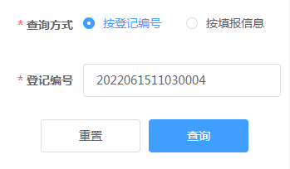

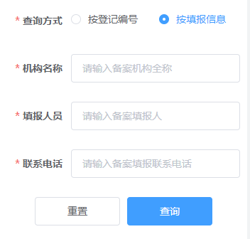

查询状态主要分为以下三类：

（1）通过

（2）驳回：医疗机构填报信息与实际不符或有误 - 可修改填报信息/数据后再次提交。

（3）未通过：医疗机构的资质或其他与市中医局三伏贴有关要求/规定不符 - 不可再次提交。

说明：

三伏贴医疗机构登记信息，将由各区卫生健康委登录“2025年三伏贴信息管理平台”对本辖区内申报机构的信息资料进行审核；初审合格后，由市中医局复审。经市中医局复审通过的医疗机构方可开展三伏贴服务。

可开展2025年北京中医药“冬病夏治三伏贴”服务的医疗机构名单将在北京市中医管理局官网公示，同时抄送市医保局和市药监局。

**四、工作数据上报**

各医疗机构应于2025年8月31日前登录本公众号，点击【机构信息】中[工作数据上报]，按照提示信息填报本机构贴敷服务中的数据信息。

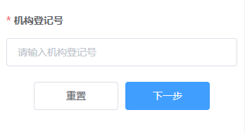

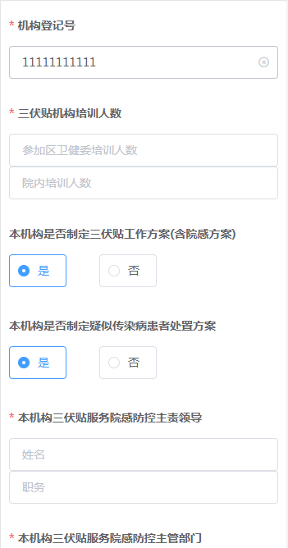

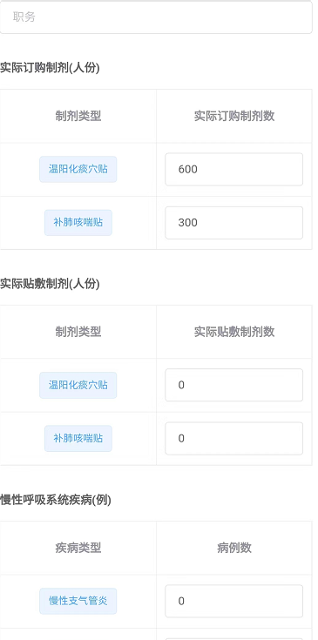

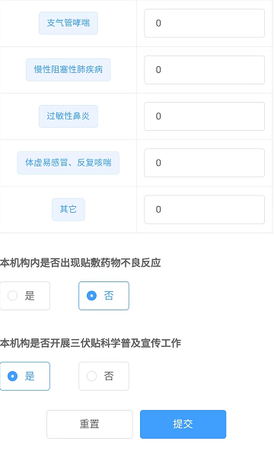

说明：各医疗机构报送的三伏贴工作数据，统一纳入“2025年三伏贴医疗机构信息报送系统管理平台”，各区卫生健康委、市中医管理局将通过管理平台掌握并评价各医疗机构、各区提供三伏贴医疗机构的工作开展情况。

**五、通知规范**

各医疗机构可登录本公众号，在【通知规范】模块中点击、下载北京市中医管理局2025年冬病夏治三伏贴工作的通知、方案以及北京针灸学会制订的贴敷技术规范等资料，供机构学习、培训使用。

**六、科普宣传**

各医疗机构可登录公众号，在【科普宣传】模块中点击、下载由北京市中医管理局、北京针灸学会统一编制的冬病夏治三伏贴科普宣传材料（含海报、宣传材料、微视频二维码等），供机构三伏贴宣传使用。